Упражнения при плоскостопии у взрослых и детей
Предлагаемый список упражнений максимально адаптирован для занятий на дому.
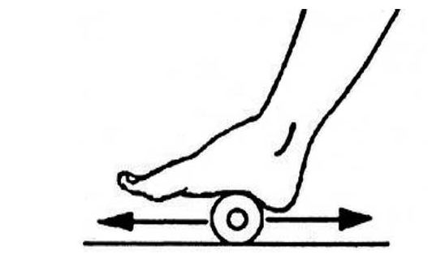
- Упражнение «Каток». Сидя на стуле, спину держим прямо. По полу катаем стопой небольшой мячик для тенниса или яблоко. Достаточно выполнять упражнение по 1 минуте каждой ногой. Старайтесь, чтобы мячик катался не только серединой стопы, но и с участием носка, пятки.
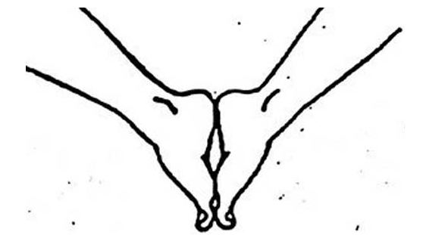
- Упражнение «Кораблик». Сводим стопы подошва к подошве, формируя из них образную лодочку. Держим в максимальном сведении стопы 10 секунд (детям достаточно 4 – 5 секунд), расслабляем ноги и ставим их на пол. Повторять 4 раза.
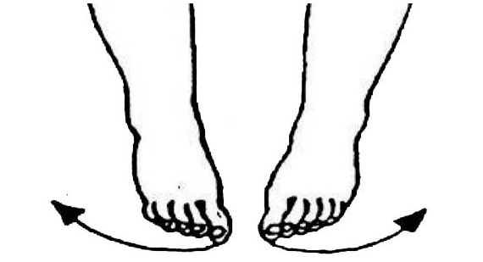
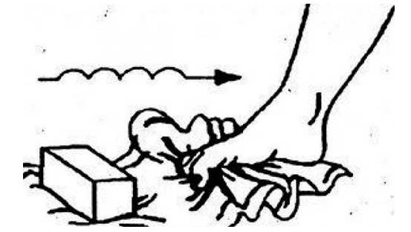
3. Упражнение «Разбойник». Больше подойдет для деток. Стопу ставим на вафельное полотенце, расстеленное по полу вдоль. На дальнем от ног конце кладем любой предмет средних размеров (игрушка, мяч, небольшая бутылочка). Нужно, перебирая и сминая полотенце стопой, постепенно притянуть предмет на полотенце к себе. Упражнение отлично разминает всю стопу, постоянные занятия максимально направлены на укрепление мышц, формирующих свод на подошвах. Достаточно повторить по 2 подхода с каждой ногой.
- Упражнение «Серп». Упираемся пяткой в пол, носком водим по полу влево и вправо, имитируя движения при жатве. Постарайтесь двигать носком стопы с наибольшей амплитудой. По 30 секунд на каждую ногу – достаточное время.

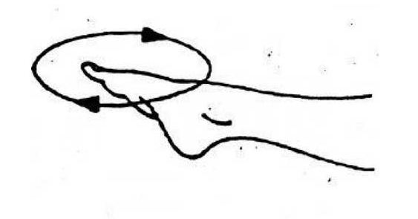
- Упражнение «Мельница». Сидя на полу, ноги вытянув вперед, носочки смотрят вверх. Вращаем носками стоп по кругу, имитируя движения лопастей в мельнице. Меняем направление вращения. Достаточно 1−1,5 минут на выполнение.

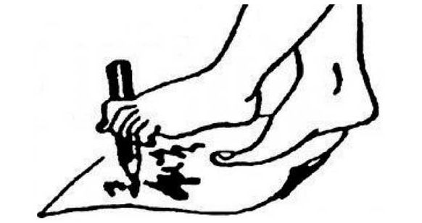
- Упражнение «Маляр». Исходное положение – сидя на полу, ноги вытянуты вперед. Подошвой правой ноги ведем по левой стопе, плавно поднимаясь по голени, до колена. Потом плавно ведем вниз. На протяжении выполнения стопа плотно прижимается к поверхности противоположной ноги. Повторите по 2 раза с каждой стопой.

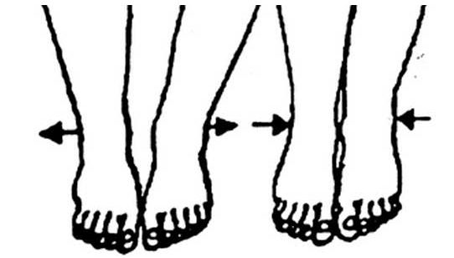
- Упражнение «Окно». Сидя на стуле, стопы стоят на полу, прижаты друг к другу. Разводим стопы, отрывая внутренние их части от пола, как будто открываются оконные ставни. Повторить 10 раз.
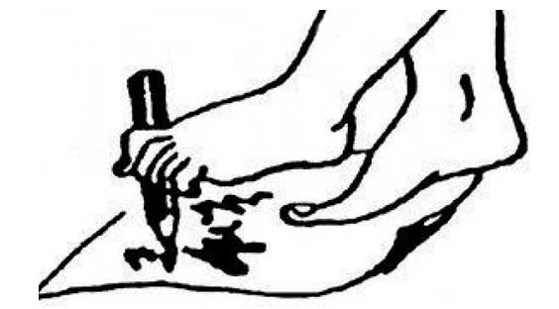
- Упражнение «Художник». Зажмите между 1 и 2 пальцами ноги карандаш или палочку и «порисуйте» на полу. Можно использовать большой лист бумаги и предложить ребенку что-то нарисовать. Обязательно повторите упражнение с обеими стопами.

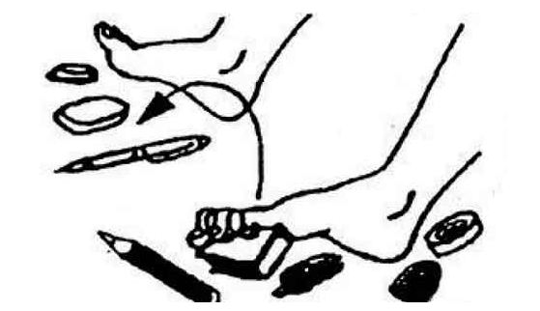
- Упражнение «Сборщик». Соберите некрупные предметы, разбросанные по полу, в коробку, используя только ноги.

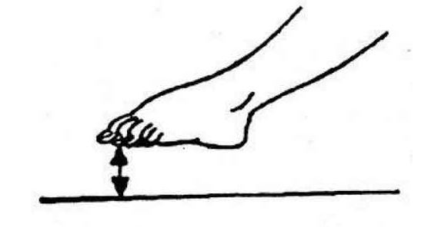
- Упражнение «Барабанщик». В позе сидя на стуле, носочки вытянуты вперед, энергично касайтесь пола стопами поочередно, имитируя барабанные палочки. Выполняется в течение полуминуты.

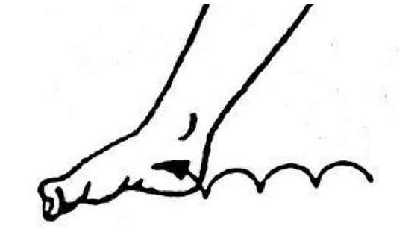
- Упражнение «Гусеница». Сидя на стуле стопами перебирайте по полу, имитируя движения гусеницы, а именно: максимальное сгибание подошвы в дугу, затем разгибание. Стопа должна плавно продвигаться вперед. Повторите «гусеницу» с противоположной ногой. По 2 – 3 повтора достаточно.

- Хождение на пятках в течение 1 минуты.
Для занятий с детками выбирайте по 5 – 6 разных видов на одно занятие. Так поддержите интерес ребенка, тем самым занятия ему не наскучат, и вы вместе добьетесь максимума в лечении плоскостопия.
Спасибо за внимание!

